Brillux WDVS Dachbelüftungsprofil

Brillux

Eigenschaften

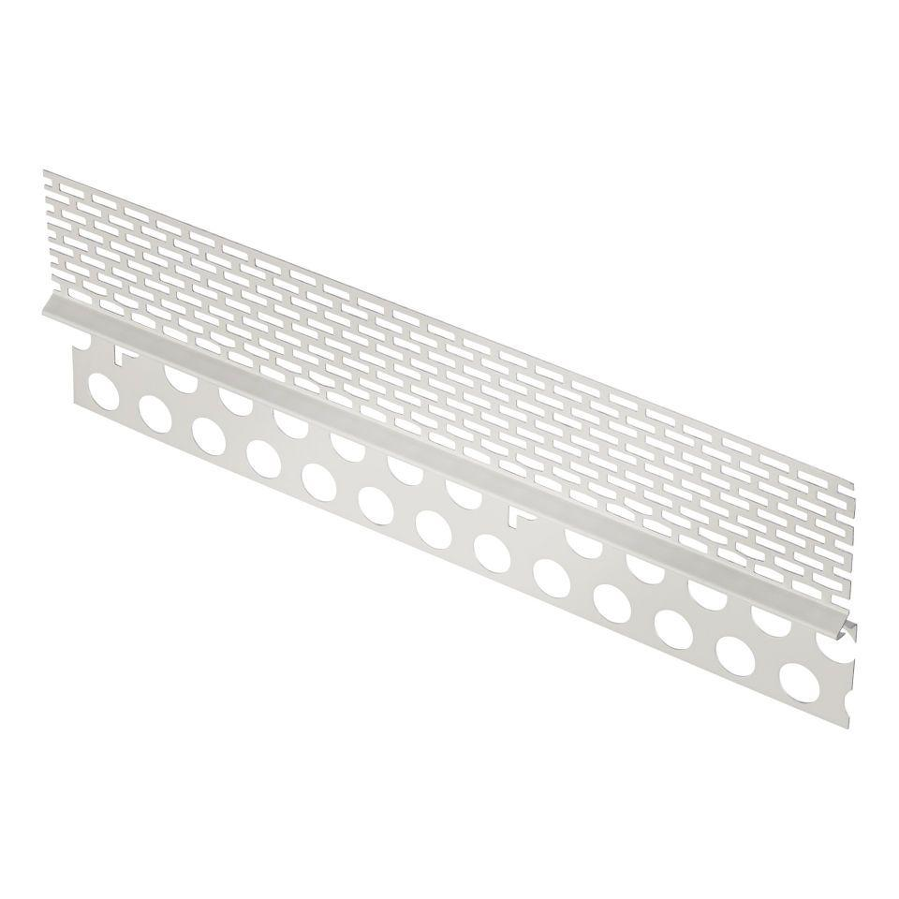

HAN:

3513.0250.0

Farbton

weiß

Profilart

Abschlussprofil

Werkstoff

Aluminium

Länge (mm)

2.500,00

Beschichtung

kunststoffbeschichtet

Anwendungsbereich

Systemabschlusses im Dachbereich bei erforderlicher Dachbelüftung („Kalt-dach“)